MEDLINE Complete’e Uzaktan Erişim Yöntemi
- İlk olarak MEDLINE Complete’e kampüs içerisinden erişim sağlayınız.
PubMed’in dünyadaki en kapsamlı tam metin versiyonu olan MEDLINE Complete’e http://cabim.ulakbim.gov.tr/ekual/e-veri-tabanlari/ adresi üzerinden ya da http://search.ebscohost.com/login.aspx?authtype=ip,uid&profile=ehost&defaultdb=mdc bağlantısından erişim sağlayabilirsiniz.
- Ekranın sağ üst bölümündeki “Oturum Aç” bağlantısına tıklayınız.
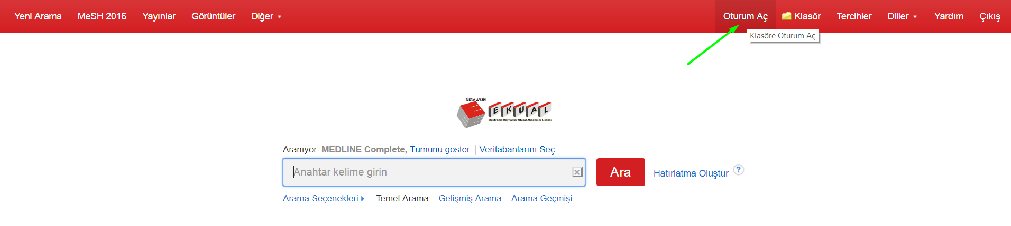

- “Hemen oluşturun” bağlantısına tıklayınız ve kişisel bir My EBSCOhost hesabı oluşturunuz.
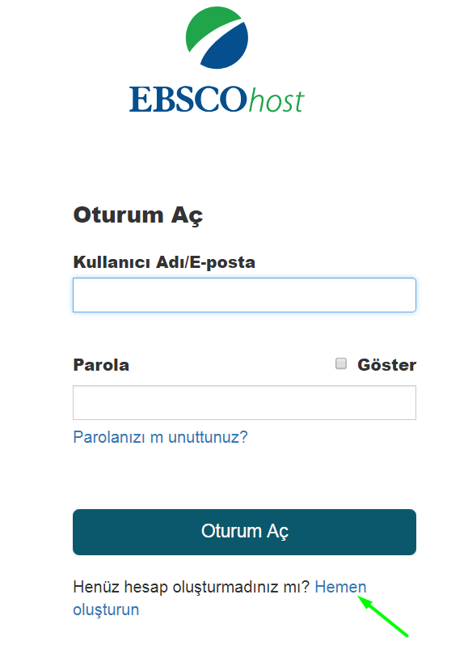
- Bilgilerinizi giriniz ve “Devam Et” butonuna tıklayınız.
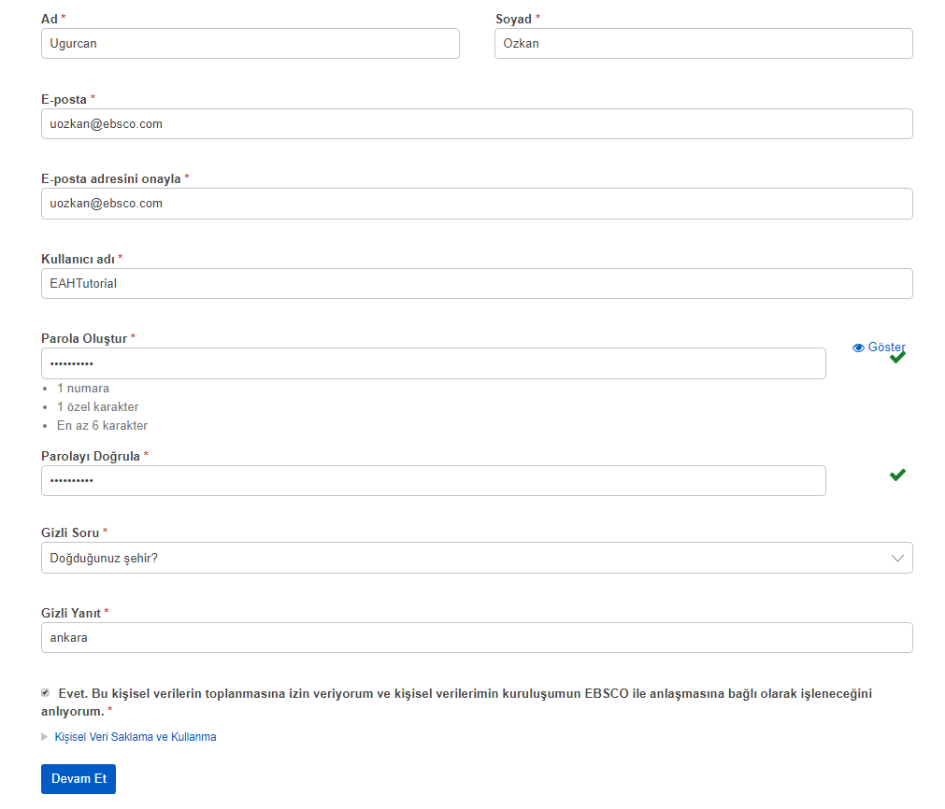
- Hesabınızın oluşturulduğuna dair bir ekran belirecektir. “Burayı tıklayın” bağlantısına tıklayınız.

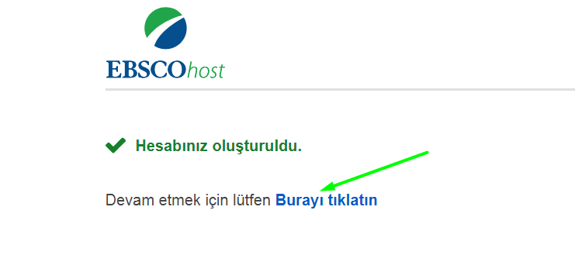

- Bir sonraki ekrana oluşturduğunuz kullanıcı adınızı ve şifrenizi giriniz ve “Oturum Aç” butonuna tıklayınız.

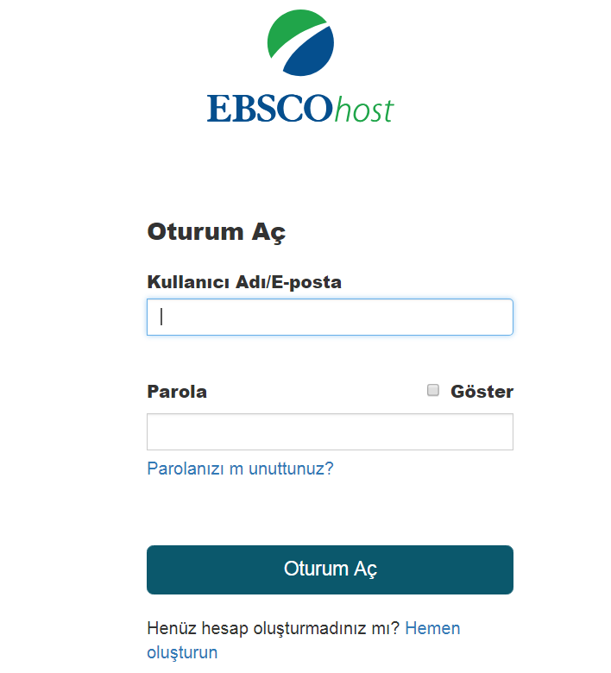

- Sağ üstte adınızı gördüğünüzde hesabınızın oluşturulduğunu anlayabilirsiniz.
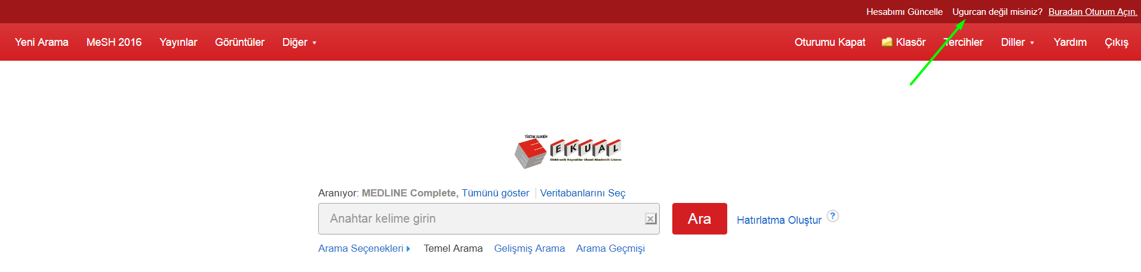

- Artık kampüs dışından da MEDLINE Complete’e erişim sağlayabilirsiniz.
http://cabim.ulakbim.gov.tr/ekual/e-veri-tabanlari/ adresine ya da http://search.ebscohost.com/login.aspx?authtype=ip,uid&profile=ehost&defaultdb=mdc bağlantısına tıkladığınızda aşağıdaki ekran karşınıza gelecektir. Oluşturduğunuz kullanıcı adını ve şifresini girerek MEDLINE Complete’e erişim sağlayabilirsiniz.
